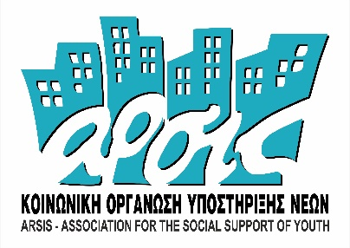


Θέμα: Προσφορά για την προμήθεια Ειδών Ταξιδίου

Ημερομηνία: …./…/2025

Project:
Supporting Unaccompanied Migrant Children at the Northern Greek Borders, Lesvos, Malakasa and Diavata Safe Areas (MERIMNA III – PROTECTION AT GREEK BORDERS)

Ημερ/νια:
Supplier Information

Company name
Όνομα Εταιρείας

Address
Διεύθυνση

Contact person
Υπεύθυνος επικοινωνίας

Contact Telephone Number
Τηλέφωνο Επικοινωνίας

ΟΙΚΟΝΟΜΙΚΗ ΠΡΟΣΦΟΡΑ ΓΙΑ THN ΠΡΟΜΗΘΕΙΑ
ΣΑΚΙΔΙΩΝ ΠΛΑΤΗΣ / ΔΙΑΒΑΤΑ

ΤΜΗΜΑ Α - ΕΙΔΗ ΤΑΞΙΔΙΟΥ
Α/Α | ΠΕΡΙΓΡΑΦΗ ΕΙΔΟΥΣ | ΠΟΣΟΤΗΤΑ | ΜΟΝΑΔΑ/ΣΥΣΚ - ΤΜΧ-kg-gr |  | ΤΙΜΗ ΜΟΝΑΔΟΣ ΑΝΕΥ ΦΠΑ | ΤΙΜΗ ΣΥΝΟΛΟΥ ΑΝΕΥ ΦΠΑ
1 | Σακίδιο πλάτης (BACKPACK 50 L -70L) | 60 | ΤΜΧ
1 | Χωρητικότητα 50- 70 λίτρων
1 | Αδιάβροχο και ανθεκτικό
1 | Σωστή κατανομή βάρους
1 | Ιμάντες με μεγάλο πλάτος για άνεση στην πολύωρη χρήση
1 | Ανατομική αεριζόμενη πλάτη
1 | Θήκες για μικροαντικείμενα
1 | Με αγκράφες υψηλής αντοχής, εύκαμπτα φερμουάρ, διπλής ραφής
1 | Σε ποικιλία χρωμάτων
Συνολικό Κόστος χωρίς ΦΠΑ (€)
Συνολικό Κόστος με ΦΠΑ 24% (€)
ΜΕΤΑΦΟΡΙΚΑ ΜΕ ΦΠΑ
ΣΥΝΟΛΙΚΟ ΚΟΣΤΟΣ ΜΕ ΦΠΑ (συμπεριλαμβανομένου των εξόδων αποστολής)

Βεβαιώνω ότι η προσφορά μου ισχύει από σήμερα μέχρι και …………………………….

• Όλα τα ζητούμενα είδη θα είναι γνωστού και αναγνωρισμένου τύπου, φτιαγμένα σύμφωνα με τις οδηγίες της Ευρωπαϊκής Ένωσης

• Όπου αναφέρεται ότι το υλικό θα είναι χρωματιστό, η επιλογή χρώματος θα γίνει από την Αναθέτουσα.

Εταιρία / Επιχείρηση
Υπογραφή νόμιμου
εκπροσώπου
Σφραγίδα

